提供資料（令和２年５月１４日）
神戸市港湾局海岸防災課保全係 高橋
ＴＥＬ：078－302－6751

ハーバーハイウェイ(東行き摩耶ONランプ)の通行止めのお知らせ

◆趣旨◆
港湾局所管のハーバーハイウェイ（東行き摩耶ONランプ）について、塗装塗替工事に伴う吊足場の解体を行うため、通行止めを行いますのでお知らせいたします。
通行止め期間中、六甲アイランド方面へは高羽ONランプへの迂回をお願いします。

◆通行止めの場所◆
神戸市灘区摩耶埠頭 ハーバーハイウェイ（東行き摩耶ONランプ）・・・（位置図参照）

◆通行止めの日時◆
令和2年6月1日（月）21時 ～ 令和2年6月22日（月）5時
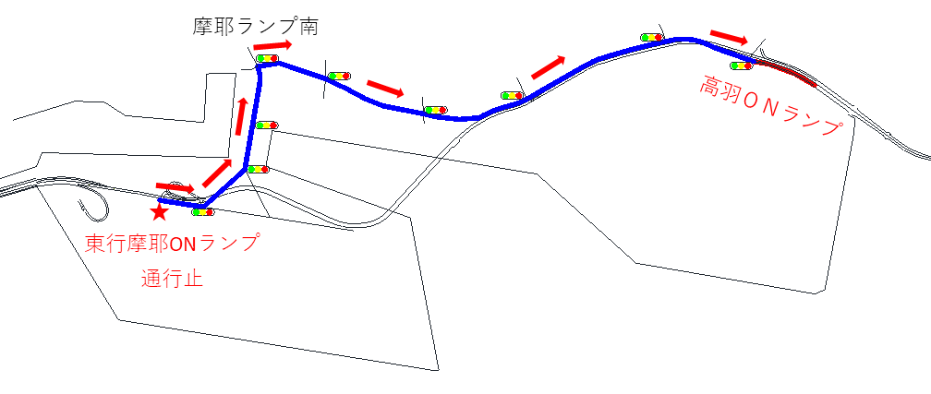
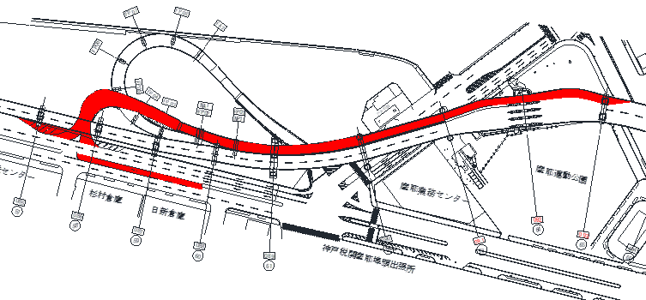
各日夜間21時～翌5時 （昼間はご通行頂けます）
：通行止め区間
迂 回 路
位 置 図
六甲アイランド方面へは高羽ONランプへ迂回をお願いします。
◆問い合わせ先◆
神戸市港湾局海岸防災課保全係 ＴＥＬ：078－302－6751

